***Резюме***

***участника конкурса на лучшего классного руководителя***

***«Самый классный-классный»***

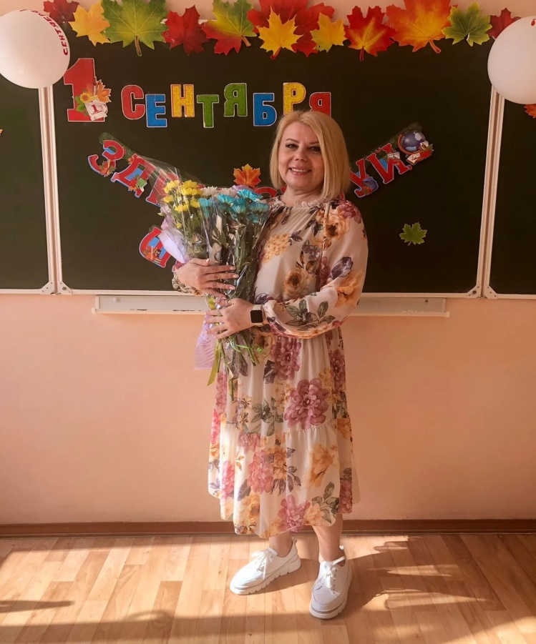

**Девиз моей работы*:Учись, трудись.Мечтай, люби.Успех тебя ждёт впереди!***

**Мое кредо-  Учитель многогранен. Его педагогическое мастерство может расти до бесконечности**

 Мне нравится учительницей быть

…Учу детей любить и восхищаться,

Держать в руках перо и рисовать,

В восторге миру удивляться,

Читать, считать и сказки сочинять.

Мы вместе водим палочкой волшебной.

Нас окружают мир и доброта,

И детская улыбка неизменно –

Огромная награда для меня.

Учусь у них и дружбе, и участью,

Счастливой быть, смеяться и любить.

Я помогаю им, и в этом мое счастье,

Мне нравится учительницей быть.

Так день за днем, по лестнице ступая,

Мы вместе поднимаемся наверх.

Идем вперед, друг другу, помогая,

Пусть нам во всем сопутствует успех!

**ФИО участника** – Смоленцева Елена Васильевна

**Дата рождения** - 12.06. 1972 г.

**Курируемые классы** – 9

**Стаж работы в качестве классного руководителя** – 15 лет

**Образование** – высшее

**Категория** - первая

**Преподаваемый предмет**– английский язык

***О себе и о воспитательной деятельности:***

За период работы классным руководителем **придерживаюсь следующих принципов:**

 - создание условий для интеллектуального, нравственного и эмоционального самовыражения личности обучающегося

 - развитие любознательности и активизация познавательной деятельности и интереса учащихся; воспитание в детях бережного и уважительного отношения к своему прошлому, истории и культуре своего народа;

- создание условий для формирования дружного классного коллектива и развития личности в нем.

**Педагогическая философия:**

К каждому ученику надо подходить индивидуально, узнать его и стараться помочь во всем, дать понять, что если сейчас не получилось, то получится потом. Необходимо так построить урок, чтобы все дети смогли понять, что дает им учитель и что он требует. Как говорил Ж.-Ж. Руссо, «урок должен быть наградой, а не тяжкой обязанностью». Проще говоря, ученику должно быть интересно, ведь желание учиться - единственное надежное условие эффективности обучения.